山东大学 软件工程 学院

2019-2020学年第1学期

Python程序设计与大数据分析 课程实验报告（作业）<模板>

**注：实验报告（作业）电子版文件名命名方式：班级+学号+姓名+作业*。**

|  |  |  |  |
| --- | --- | --- | --- |
| 学号：201800301249 | 姓名：王帅 | | 班级： 软件2018.4班 |
| 实验题目：Python语言基本数据类型操作 | | | |
| 实验学时：4 | | 实验日期： 2020年3月11日 | |
| 一、实验类型：验证型+设计型 二、建议学时：4 三、实验目的： 1、了解Python语言程序的基本数据类型  2、掌握简单问题的IPO方法  四、实验内容： 1、阅读教材第3章； 2、验证型练习：  （1）验证内置数值运算符和内置数值运算函数表3-2~3-3 （不用提交）  （2） 验证math库中的各种类型的函数：表3-5~3-9 （不用提交）  （3） 验证表3-12 常用的内置字符串处理方法 （不用提交）  （4） 验证3.6.1-3.6.2 <模板字符串>.format（）方法的基本用法（不用提交） （5） 验证《天天向上的力量》实例代码3.1-3.5 （不用提交作业）3、设计型练习： 第3章程序练习题选: 3.1，3.2，3.4、3.5（本次做）3.7、3.8（下周再做）。（提交作业）  五、实验教材：《Python 语言程序设计基础（第2版）》 | | | |
| 硬件环境：  实验室电脑或个人电脑 | | | |
| 软件环境：  PYCHARM | | | |
| 实验步骤与内容：  实验步骤：   1. 打开pycharm，根据实验要求，熟悉其使用 2. 根据书上的代码，深入自己对python的理解。 | | | |
| 结论分析与体会：  Python确实是一个比大多数语言都要方便简单的语言，简洁明了，大大减少了编写代码的时间。  虽然语法较为简单，但是自己的特有方法并不少，都是使用起来可以使我们的编程更加简便的方法，应当合理使用。  注意在使用IDLE时控制缩进，否则可能会发生较大的错误。 | | | |

以下分别粘贴实验中验证型题目中通过的程序代码（详细编号）与运行结果；

粘贴实验中设计型题目中调试通过的程序代码（详细编号）与运行结果

验证型练习:

结果：

3.1、

weight = float(input("请输入你现在的体重(kg):"))  
for i in range(1, 11):  
 weight = weight + 0.5  
 moon = weight * 0.165  
 print("第{}年你的体重为{}kg,在月球上的体重为{}kg".format(i, weight, moon))

结果：

请输入你现在的体重(kg):50

第1年你的体重为50.5kg,在月球上的体重为8.3325kg

第2年你的体重为51.0kg,在月球上的体重为8.415000000000001kg

第3年你的体重为51.5kg,在月球上的体重为8.4975kg

第4年你的体重为52.0kg,在月球上的体重为8.58kg

第5年你的体重为52.5kg,在月球上的体重为8.6625kg

第6年你的体重为53.0kg,在月球上的体重为8.745000000000001kg

第7年你的体重为53.5kg,在月球上的体重为8.8275kg

第8年你的体重为54.0kg,在月球上的体重为8.91kg

第9年你的体重为54.5kg,在月球上的体重为8.9925kg

第10年你的体重为55.0kg,在月球上的体重为9.075000000000001kg

3.2、

level = 1  
n = 365 // 7 * 4  
for i in range(1, n + 1):  
 level = level * 1.01  
m = 365 % 7  
if m > 3:  
 for j in range(1,m-2):  
 level = level * 1.01  
print("连续学习356天后能力值为{}".format(level))

结果：

连续学习356天后能力值为7.922198989348805

3.4、

n = input("请输入一个5位数：")  
if len(n) != 5:  
 n = input("格式错误，请重新输入：")  
rn = reversed(list(n))  
if list(n) == list(rn):  
 print("这个数是回文数")  
else:  
 print("这个数不是回文数")

结果：

请输入一个5位数：123

格式错误，请重新输入：12321

这个数是回文数

3.5、

for i in range(11):  
 if i in [0, 5, 10]:  
 print("{0}{1}{0}{1}{0}".format("➕", "—— —— —— ——"))  
 else:  
 print("{0}{1}{0}{1}{0}".format("|", " "))

结果：

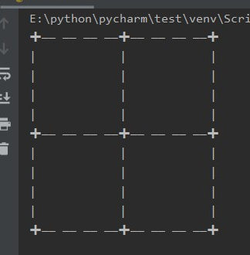

3.7、

while True:  
 for i in ["/", "-", "|", "\\", "|"]:  
 print("%s\r" % i, end='')

结果：

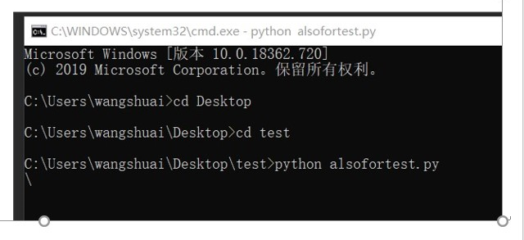

while True:  
 for i in ["/", "-", "|", "\\", "|"]:  
 print("%s\r" % i)

结果：

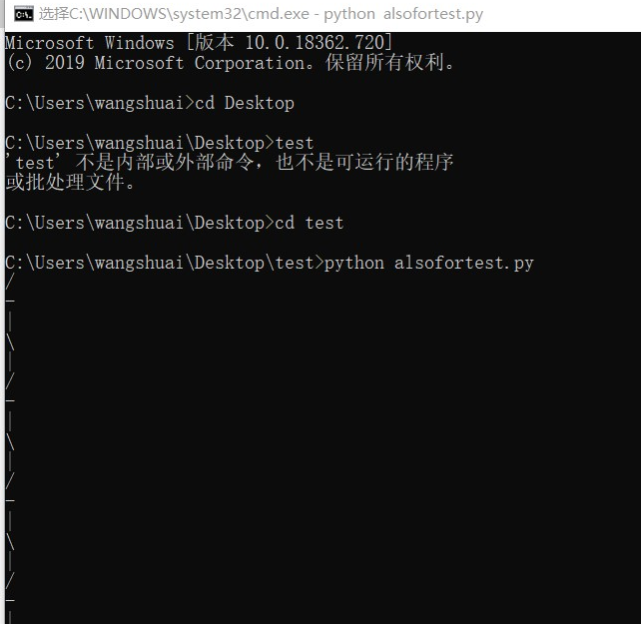

3.8、

from tqdm import tqdm  
from time import sleep  
for i in tqdm(range(1, 100)):  
 sleep(0.01)

结果：

